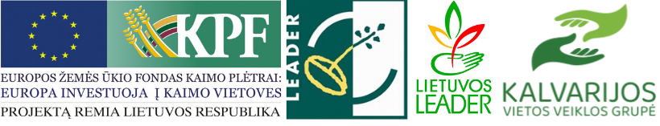

Trakėnų kaimo bendruomenės centras baigė įgyvendinti projektą "Atrask save versle",
KALV-LEADER-1C-M-8-2-2020

Trakėnų kaimo bendruomenės centras baigė įgyvendinti projektą "Atrask save versle", KALV-LEADER-1C-M-8-2-2020 .
Projektas teiktas pagal VPS priemonę „Vietos projektų pareiškėjų ir vykdytojų mokymas, įgūdžių įgijimas“ (kodas LEADER-19.2-SAVA-3).
Bendra projekto vertė – iki 12 000,00 Eur., iš kurių paramos lėšos – iki 12 000,00 Eur.

Projekto tikslas – suteikti kaimo bendruomeninių organizacijų atstovų ir kitiems kaimo vietovėse veikiantiems subjektams reikiamų žinių ir įgūdžių nuosavo verslo pradžiai ir plėtrai.
Projekto rezultatai:
- Suorganizuoti 8 praktiniai – informaciniai seminarai keturiomis temomis, kuriose dalyvavo 40 dalyvių.

